20 июня 2024 года № 2940

О присвоении наименований элементам
улично-дорожной сети в Кировском районе
муниципального образования «Город Саратов»

На основании пункта 27 части 1 статьи 16 Федерального закона от 6 октября 2003 г. № 131-ФЗ «Об общих принципах организации местного самоуправления в Российской Федерации», решения межведомственной комиссии по присвоению, изменению и аннулированию наименований элементов улично-дорожной сети и планировочной структуры в муниципальном образовании «Город Саратов» (протокол № 2 от 25 апреля 2024 года)
постановляю:

1. Присвоить наименования элементам улично-дорожной сети в Кировском районе муниципального образования «Город Саратов»:
- улице, берущей начало от ул. им. Александра Гнусарева до ул. им. Юрия Чернышова в юго-западном направлении, - Российская Федерация, Саратовская область, городской округ город Саратов, город Саратов, улица Пожарная;
- проезду, берущему начало от ул. им. Александра Гнусарева в северо-восточном, а далее восточном направлении, - Российская Федерация, Саратовская область, городской округ город Саратов, город Саратов, 5-й проезд Огнеборцев;
- проезду, берущему начало от 5-го проезда Огнеборцев в северо-восточном, а далее северо-западном направлении, - Российская Федерация, Саратовская область, городской округ город Саратов, город Саратов, 6-й проезд Огнеборцев;
- проезду, берущему начало от 6-го проезда Огнеборцев в северо-западном направлении, - Российская Федерация, Саратовская область, городской округ город Саратов, город Саратов, 7-й проезд Огнеборцев (приложение).
2. Администрации Кировского района муниципального образования «Город Саратов» обеспечить установку указателей с обозначением наименований улицы, проездов.
3. Комитету по общественным отношениям и туризму администрации муниципального образования «Город Саратов» опубликовать настоящее постановление в средствах массовой информации и разместить на официальном сайте администрации муниципального образования «Город Саратов».
4. Контроль за исполнением настоящего постановления возложить на заместителя главы администрации муниципального образования «Город Саратов», председателя комитета по строительству и инженерной защите.

Глава муниципального образования
«Город Саратов» Л.М. Мокроусова
Приложение
к постановлению администрации
муниципального образования
«Город Саратов»
от 20 июня 2024 года № 2940

Схема
расположения элементов улично-дорожной сети
в Кировском районе муниципального образования «Город Саратов»

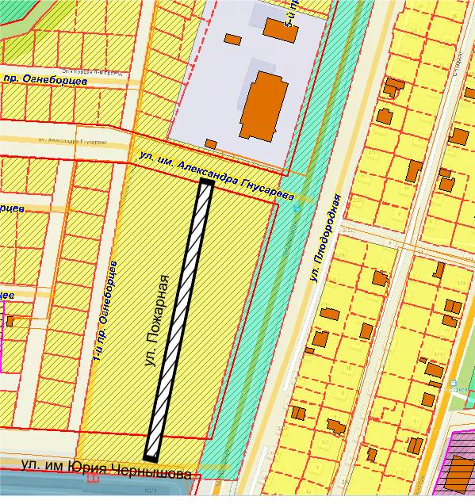
 - г. Саратов, ул. Пожарная

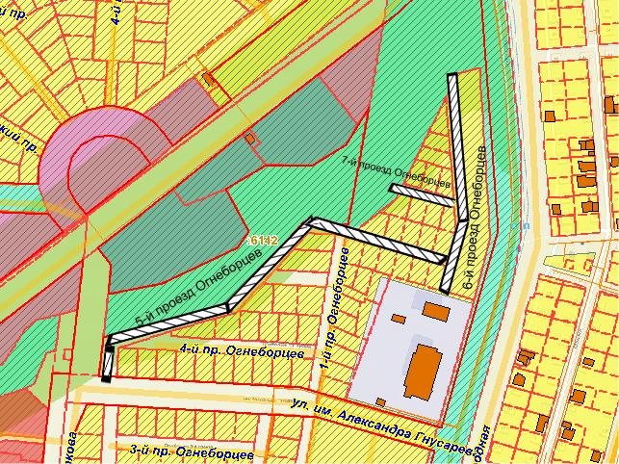
- г. Саратов, 5-й проезд Огнеборцев;
6-й проезд Огнеборцев;
7-й проезд Огнеборцев
.

